Тернопільська спеціалізована школа №17
з поглибленим вивченням іноземних мов


( Literarisch-musikalische Komposition)

підготовлено вчителем
німецької мови
Гудимою О.М.


Тернопіль - 2010

МЕТА:
Ознайомити учнів з історією виникнення дня Валентина та його звичаями, розвивати в них людську мораль та духовно-естетичні погляди на життя, збагачуючи тим самим їхнє світобачення з погляду, в основі якого лежить життєвий принцип:

" Любов жива і буде вічно жити,
допоки є в людини серце і душа !"
(О.В.Петриченко)
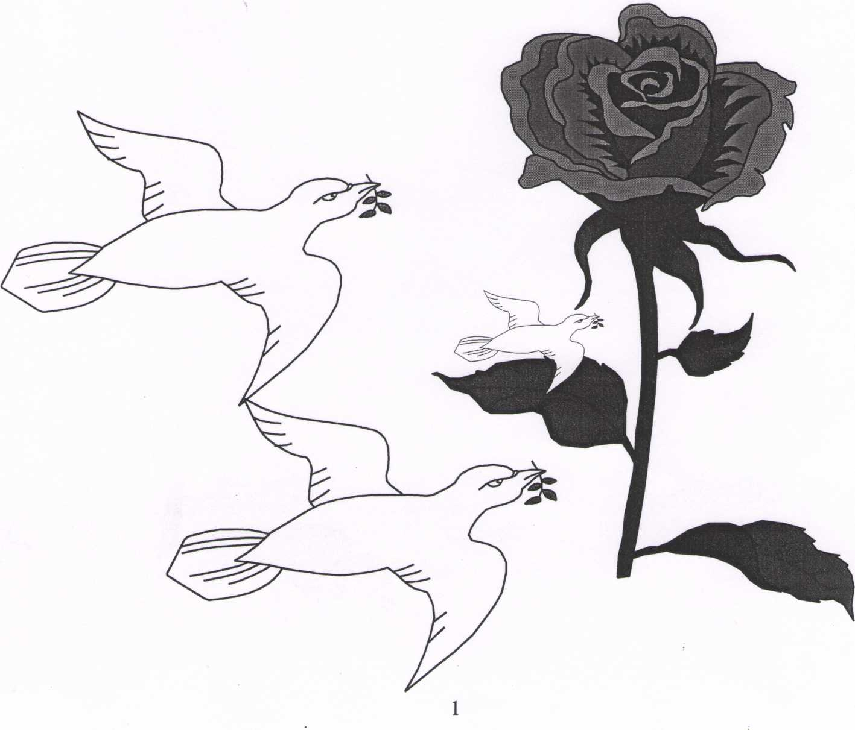



Святково прибрана кімната. На передній стіні розвішені великі, вирізані з паперу серця, по всій кімнаті висять повітряні кульки. Кожен із присутніх отримує " валентинку".
Учасники: Ведучий та ведуча, 10 учнів, глядачі.

Конкурси:

Liebeswort " (два учасники гри: хлопець і дівчина повинні
за 2 хв. скласти якомога більше ніжних, лагідних слів для свого суперника із слова «VALENTINSTAG» ).

_{ц} Blinde Liebe" ( учасники за бажанням). Учасник 1 виходить
на середину кімнати. Йому зав'язують очі. Навкруги розкладають різні речі, щоб він їх не бачив. Сюди ж виходить ще один учасник 2 протилежної статі. Учасника 1 розкручують, а учасник 2 тихенько йде в іншу сторону. Через 10 секунд звучить " СТОП " для учасника 2, а через 20 секунд - для учасника 1, (на сигнал " СТОП" учасники повинні зупинятись). Учасник 1 стає на коліно (якщо хлопець), або просто виражає емоціями, жестами (якщо дівчина) і зізнається в коханні тій речі, яка лежить напроти нього, або учасникові 2. Суть гри - зізнатись у коханні перед учасником 2.

„ Liebesverwirrung " : кожен пише на " валентинці " любовне послання, а потім ведучі складають із цього всього цікаву, смішну історію.

Sprecher 1: Guten Abend meine liebe Gäste!

Sprecher 2: Liebe, Liebe, Liebe… Man feiert schon 17 Jahrhunderte ein romantisches Fest des Jahres - Valentinstag.

S 1: An diesem Tag ist sogar die Luft mit Liebe erfüllt. Amur beeilt sich die Paar zu vereinigen, deren Gefühle durch die Zeit ausprobiert sind. Er hilft zwei Menschen sich zu treffen, die sich im Raum verlaufen haben.

S.2:
Brautnacht
Im Schlafgemach, entfernt vom Feste,
Sitzt Amor dir getreu und bebt,
Dass nicht die List mutwilliger Gäste
Des Brautbetts Frieden untergräbt.
Es blinkt mit mystisch heiligem Schimmer
Vor ihm der Flammen blasses Gold;
Ein Weihrauchswirbel füllt das Zimmer,
Damit ihr recht genießen sollt.
Wie schlägt dein Herz beim Schlag der Stunde,
Der deiner Gäste Lärm verjagt!
Wie glühst du nach dem schönen Munde,
Der bald verstummt und nichts versagt!
Du eilst, um alles zu vollenden,
Mit ihr ins Heiligtum hinein;
Das Feuer in des Wächters Händen
Wird wie ein Nachtlicht still und klein.
Wie bebt vor deiner Küsse Menge
Ihr Busen und ihr voll Gesicht!
Zum Zittern wird nun ihre Strenge,
Denn deine Kühnheit wird zur Pflicht.
Schnell hilft dir Amor sie entkleiden
Und ist nicht halb so schnell als du;
Dann hält er schalkhaft und bescheiden
Sich fest die beiden Augen zu.
( J.W.Goethe)

S 1: Es ist sehr interessant, wie alles begann?

S 2: Eine Legende erzählt uns, dass ein Priester Valentin noch im 3 Jahrhundert einen Imperatorsbefehl gebrochen hat. Man durfte nach diesem Befehl nicht heiraten. Dieser Priester hat aber ein Paar geheim getraut. Dafür wurde er einkerkert. Es ist merkwürdig, aber genau hier verliebt er sich in die blinde Tochter des Gefängnisaufsehers. An dem Tag der Hinrichtung, am 14.Februar, kriegt das Mädchen von ihrem Geliebten einen Brief, wo es drauf stand: Von Valentin.

Schüler 2:
Sie liebten sich beide, doch keiner
Wollt es dem andern gestehn;
Sie sahen sich an so feindlich,
Und wollten vor Liebe vergehn.

Sie trennten sich endlich und sahn sich
Nur noch zuweilen im Traum;
Sie waren längst gestorben,
Und wußten es selber kaum.
(H.Heine)

S 1: Seit dem feiert man an diesem Tag das Liebesfest. Damit verehrt man den Beschützer des Verliebtentages.

S 2: Liebe,... Niemand und nie kann gründlich erklären, was die Liebe bedeutet. Das ist das größte Geheimnis des Lebens...

S 1: Das Leben ohne Liebe ist gleich wie ein verdorrter Baum, der aus dem Steinboden wächst - so sagt ein indischer Volksmund. Deshalb bemüht sich jede Generation dieses ewige Geheimnis zu lüften.

Schüler 3:
Die Jahre kommen und gehen,
Geschlechter steigen ins Grab,
Doch nimmer vergeht die Liebe,
Die ich im Herzen hab.
Nur einmal noch möcht ich dich sehen
Und sinken vor dir aufs Knie,
Und sterbend zu dir sprechen:
Madame, ich liebe Sie!
(H.Heine)

Spiel „ Liebeswort":

S 2: Es ist sehr viel über die Liebe geschrieben, sehr viel, weil, wenn dieses Gefühl erscheint, verstummt das Herz, zittert die Seele, du bist dann der Laune die Gedichte zu schreiben und deine Liebe zu besingen.

Schüler 4:
An Lina

Liebchen, kommen diese Lieder
Jemals wieder dir zur Hand,
Sitze beim Klaviere nieder,
Wo der Freund sonst bei dir stand.

Lass die Saiten rasch erklingen
Und dann sieh ins Buch hinein;
Nur nicht lesen! immer singen!
Und ein jedes Blatt ist dein.
Ach, wie traurig sieht in Lettern,
Das aus deinem Mund vergöttern,
Schwarz auf weiß, das Lied mich an,
Das ein Herz zerreißen kann!
(J.W.Goethe)

S 1. Man schreibt und schreibt über die Liebe ewig und sie ist in der Seele des Menschen bis sein Herz schlägt.

S 2: Am 14. Februar schicken die Menschen verschiedener Alter ihren Geliebten, Verwandten und Freunden „ Valentinskarten „. Übrigens schreibt man drauf nicht, von wem diese „Valentinskarte „ ist. Der Name soll ein Geheimnis bleiben.

S 1: Mit dem Valentinstag ist ein Gebrauch verbunden. Im XIII-XIV Jahrhundert fand im Europa an diesem Tag folgendes statt: jeder junge Mann nahm aus der großen Schachtel ein kleines Stück Papier, wo drauf Name des Mädchens stand. Von nun an wurde dieser junge Mann ein Kavalier dieses Mädchens für das ganze Jahr oder nur für diesen Tag. Später wurden sie ein Ehepaar und schenkten einander die Geschenke an dem Valentinstag.

S 2: In England, z. B., hat man begonnen den Valentinstag im XV Jahrhundert zu feiern.

S 1: Die älteste „ Valentinskarte „ wird im Britischer Museum in London aufbewahrt. Diese Karte wurde von Herzog Charles Orleanskij im Jahre 1415 geschrieben. Er war damals verhaftet und schickte trotzdem seiner Ehefrau die Liebeskarte geheim.

Schüler 5:
(An Ulrike v. Levetzow)

Tadelt man, dass wir uns lieben,
Dürfen wir uns nicht betrüben:
Tadel ist von keiner Kraft.
Andern Dingen mag das gelten;
Kein Missbilligen, kein Schelten
Macht die Liebe tadelhaft.
(J.W.Goethe)
Spiel „ Liebesverwirrung“ :

S 2: Die beliebten Blumen auf dem Fest sind rote Rosen - das Symbol der Liebe und des Liebesromans.
Schüler 6:
Gefunden

Ich ging im Walde So für mich hin,
Und nichts zu suchen,
Das war mein Sinn.
Im Schatten sah ich
Ein Blümchen stehn,
Wie Sterne leuchtend
Wie Äuglein schön.
Ich wollt' es brechen,
Da sagt' es fein:
Soll ich zum Welken
Gebrochen sein?
Ich grub's mit allen
Den Würzlein aus,
Zum Garten trug ich's
Am hübschen Haus.
Und pflanzt' es wieder
Am stillen Ort;
Nun zweigt es immer
Und blüht so fort.
(J.W.Goethe)

S 1: Wir genießen die Werke der Dichter und Schriftsteller verschiedener Zeiten und fühlen, wie dieses Gefühl unterschiedlich sein kann. Für jemanden ist es die erste feige, belästigte Liebe, für anderen - starke Leidenschaft, die das ganze Herz erfüllt hat. Und Liebeswörter klingen auch unterschiedlich. Das ist ein Schrei, den man in der ganzen Welt hört: „ Ich liebe dich!", das ist auch feines, zartes Geflüster: „ Liebe, liebe, liebe...”

Schüler 7:
Wenn ich in deine Augen seh,
So schwindet all mein Leid und Weh;
Doch wenn ich küsse deinen Mund,
So werd ich ganz und gar gesund.

Wenn ich mich lehn an deine Brust,
Kommts über mich wie Himmelslust;
Doch wenn du sprichst:
Ich liebe dich! So muss ich weinen bitterlich.
(H.Heine)

S 2 : Wie kann man aber verstehen, ob es wirklich die Liebe gekommen ist, ob es richtiges Gefühl ist, und wo ist die Garantie, dass du demselben Menschen die „ Valentinskarte „ am nächsten Valentinstag sendest? Wer kann diese zahlreichen Fragen beantworten? Angeblich die Zeit.., Lebenserfahrung... und hauptsächlich das Herz...?! Die Liebe.... Manchmal passiert es so, dass sie zwei Menschen vereinigt und dann verschwindet.

Schüler 8:
Warum sind denn die Rosen so blass,
O sprich, mein Lieb, warum?
Warum sind denn im grünen Gras
Die blauen Veilchen so stumm?
Warum singt denn mit so kläglicher Laut
Die Lerche in der Luft?
Warum steigt denn aus dem Balsamkraut
Hervor ein Leichenduft?
Warum scheint denn die Sonn auf die Au
So kalt und verdrießlich herab?
Warum ist denn die Erde so grau
Und öde wie ein Grab?
Warum ich bin selbst so krank und so trüb,
Mein liebes Liebchen, sprich?
0 sprich, mein herzallerliebstes Lieb,
Warum verließest du mich?
(H.Heine)

Spiel „ Blinde Liebe“:

S 1: Mit der Zeit verstehst du: „ Ich bin dankbar dafür, dass dieses Gefühl war ". Die Dichter betonen, es gibt keine unglückliche Liebe. Das ist immer Glück und Genießen.

Schüler 9:
Keiner hat es je überwunden,
Wie schön sind wir zwei uns, fremd!
Ich küsse dich,
Über hunderte Versten von dir getrennt.
Ungleich sind, ich weiß, unsre Gaben,
Meine Stimme zum ersten Mal still,
Ist dir dummen Jungen der Schawin
Mein Vers nicht zu ruppig zu schrie?
Für den schrecklichen Flug gesegnet,
Junger Adler zum Himmel gekehrt,
Die Sonne ertrugst du ohne Regung,
Mein Blick ist dir plötzlich zu schwer?
So zärtlich und unwiederhoffen
Hat noch keiner dir nachgeblickt,
Nimm diesen Kuss,
Über hunderte trennende Jahre geschickt.
(M.Zwetajewa)
Ergebnis der „ Liebesverwirrung“:
S 2: Die Zeit vergeht schnell. Wir ändern uns auch. Und was ist mit der Liebe? Wahrscheinlich ist sie nicht mehr, - jemand denkt manchmal. Man möchte
dann rufen: „ Nein! Nein! Und nochmal nein! Die Liebe ist lebendig, sie verschwindet nimmer, bis das Leben ist. Also die Liebe ist das Leben".

S 1: Und dieser Valentinstag ist das Fest, wenn die Träume in Erfüllung gehen.
Gehen Sie der Liebe gegenüber - und Ihnen begegnet das Glück des Lebens –
die Liebe. Wenn Sie auf märchenhaften Prinz oder Prinzessin warten, glauben Sie und das Märchen wird real sein.

Schüler 10:
An Charlotte v. Stein

Woher sind wir geboren?
Aus Lieb.
Wie wären wir verloren?
Ohn Lieb.
Was hilft uns überwinden?
Die Lieb.
Kann man auch Liebe finden?
Durch Lieb.
Was lässt nicht lange weinen?
Die Lieb.
Was soll uns stets vereinen?
Die Lieb.
(J.W.Goethe)

Neue Liebe, neues Leben
J.W.Goethe
Herz, mein Herz, was soll das geben?
was bedränget dich so sehr?
Welch ein fremdes, neues Leben-
Ich erkenne dich nicht mehr.
Weg ist alles, was du liebtest,
Weg, worum du dich betrübtest,
Weg dein Fleiß und deine Ruh
ach, wie kamst du nur dazu?

Fesselt dich die Jugendblüte,
Diese liebliche Gestalt,
Dieser Blick voll Treu und Güte
Mit unendlicher Gewalt?
Will ich rasch mich ihr entziehen,
Mich ermannen, ihr entfliehen,
Führet mich im Augenblick,
Ach, mein Weg zu ihr zurück.

